JPM 离散

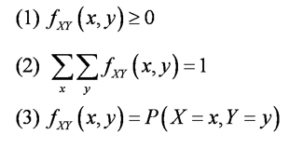

JPD 连续

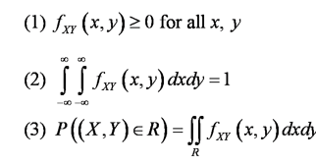

covariance协方差

用来测量两个变量之间的关系，

我们假设两者关系的function是*h*(*X*, *Y*)

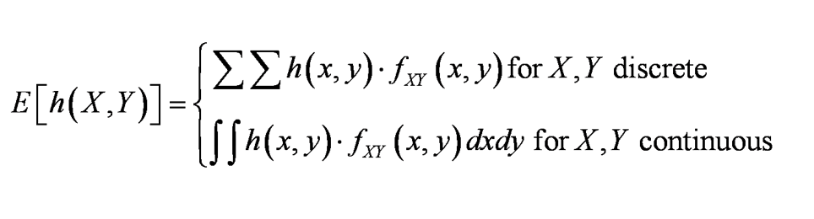

cov(x,y)= E就是mean，永远要乘一个几率

covariance表达的是XY之间的一种关系

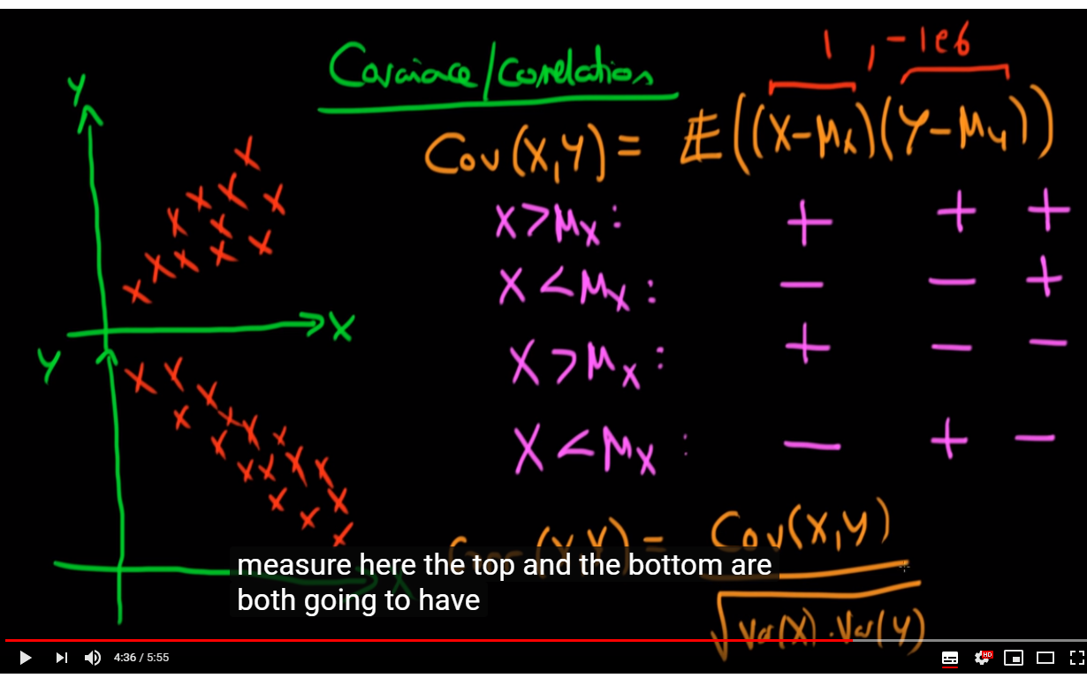

比如左上图，X随着Y增大，μX就是标准值，如果大于标准值，那么Y也应该大于标准值

Cov就是把所以偶的这两个乘机加起来乘这个点的几率

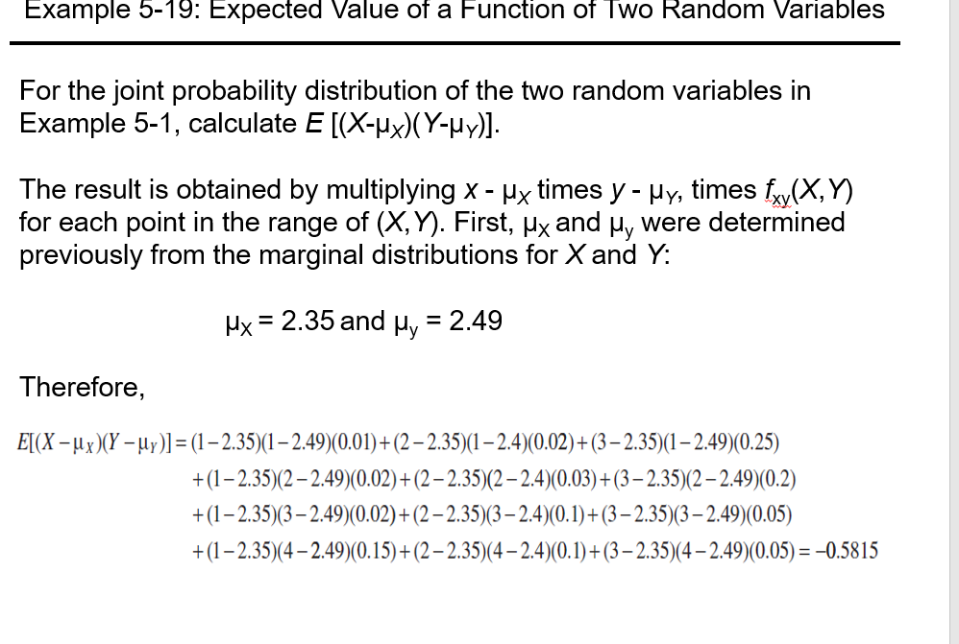

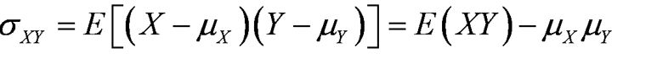

corellation

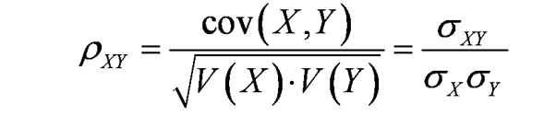

multiple probability distribution,

https://www.youtube.com/watch?v=syVW7DgvUaY

进阶binomial probability distribution，原来只有success or fail

现在可以有多种Outcome

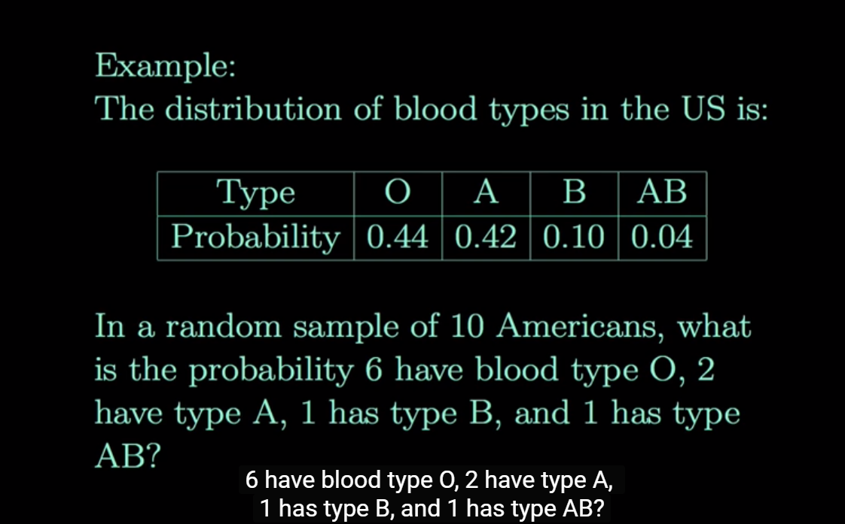

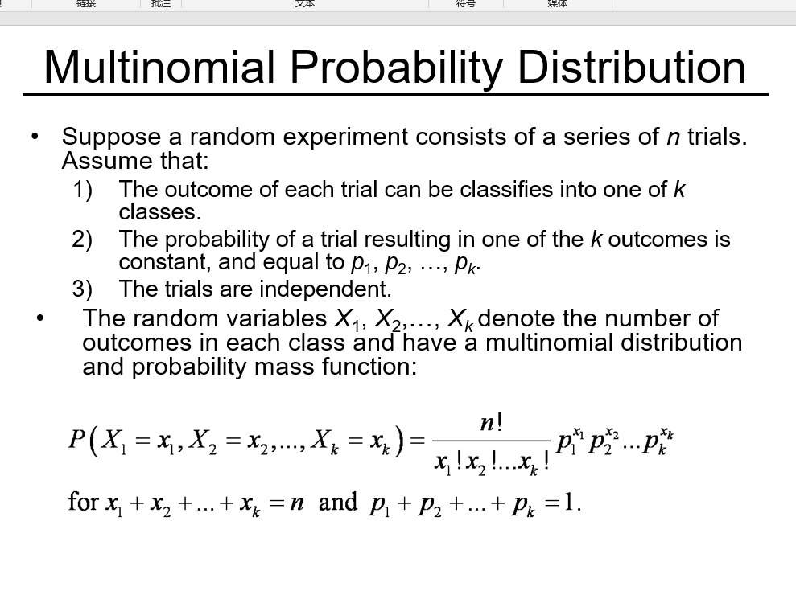

X1=x1代表着发生X1这个outcome的次数是x1

总共次数加起来是nCI

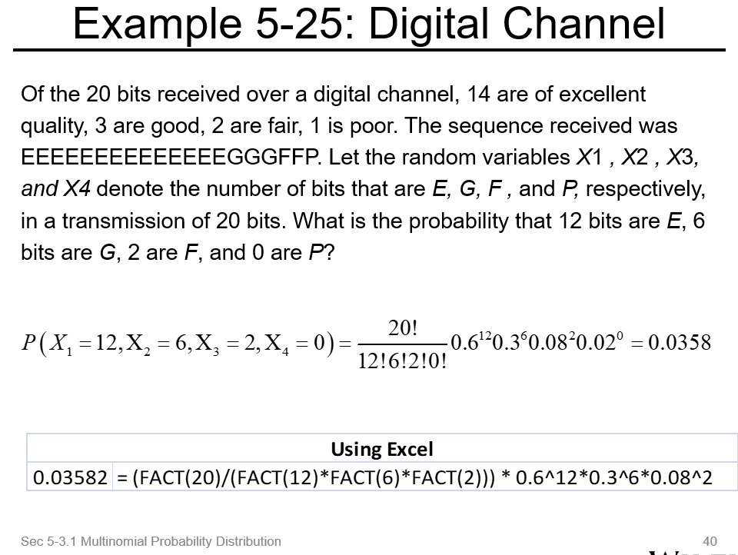

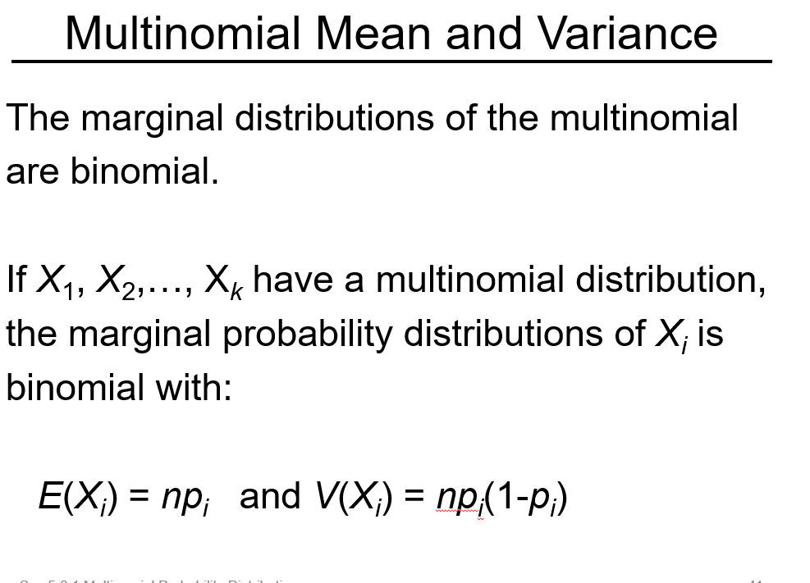

LINEAR FUNCTION

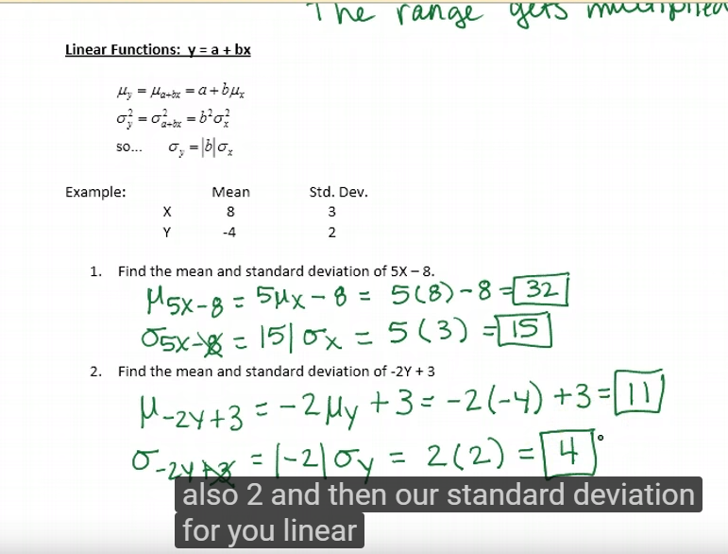

μ正常求，

方差，先转换成标准差，在✖绝对值系数，舍去末尾，得到新标准差，再平方

或者直接就是b^2的方差 ，原来是9，现在25\*9=225

linear平均数

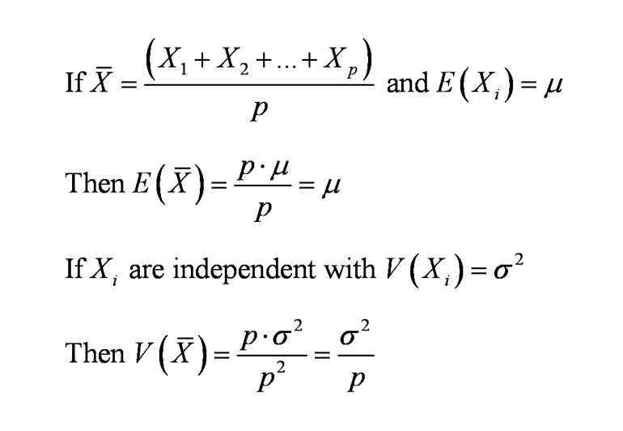

如果X1 X2 的mean都是μ，那么他们加起来的平均数mean也是μ

如果他们相互独立，方差是6^2

那么平均数的方差就是这个➗P

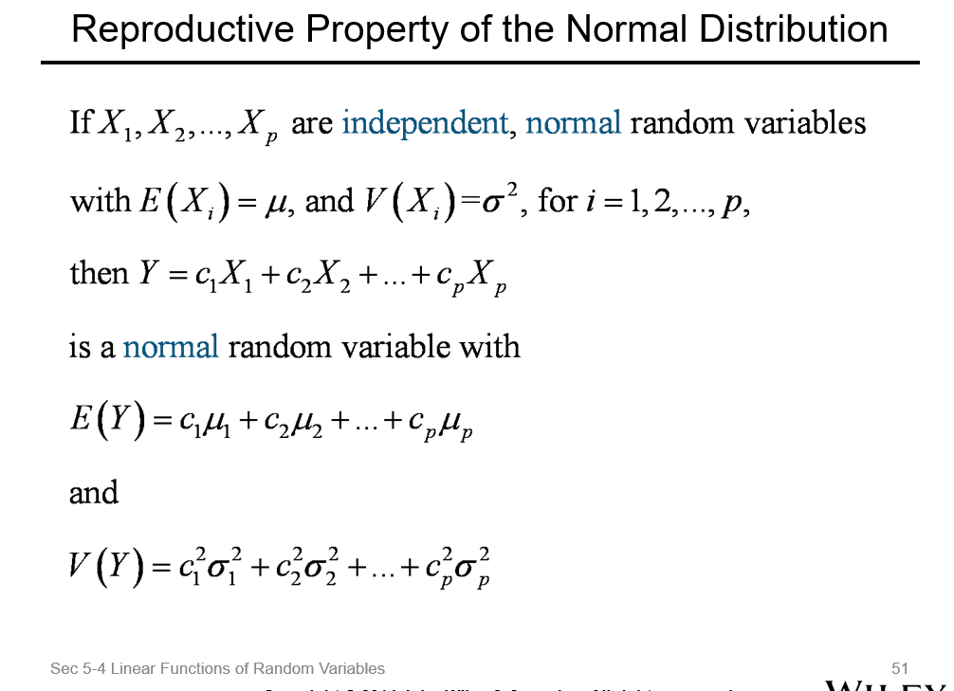

最终mean等于系数✖Mean

V等于系数平方乘variance